【实操】查找海外PR媒体的SOP
对于亚马逊卖家来说，在当前流量成本日益攀升、获取难度加大的背景下，若能争取到海外媒体对产品进行评测，不仅有助于显著提升品牌曝光度与知名度，还能增强产品的可信性与权威性。
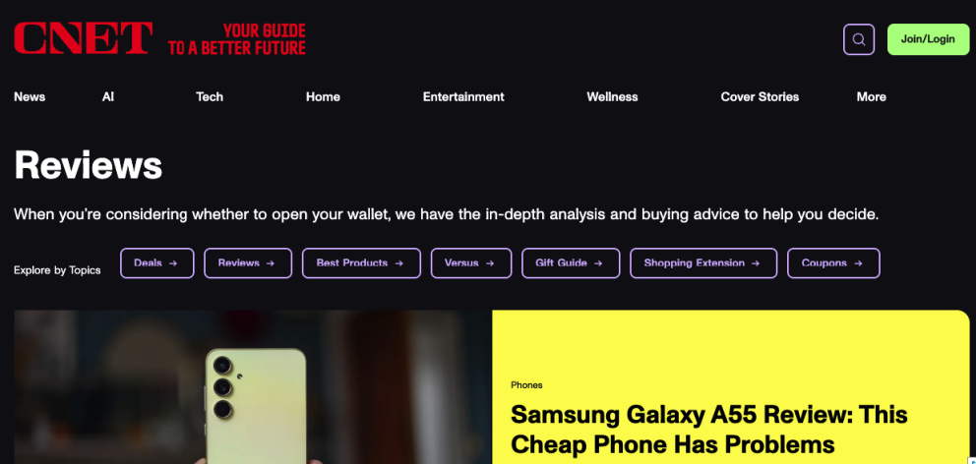

下面是17家不同类型的头部PR媒体网站（附网站流量数据）。
网址 | 月访问量 | 类型 | 强项
cnet.com | 35,445,823 | 综合媒体 | 详细硬件测评
mashable.com | 19,096,851 | 综合媒体 | 年轻人导向的科技&娱乐
theverge.com | 15,625,595 | 综合媒体 | 科技×文化
engadget.com | 6,712,086 | 综合媒体 | 产品细节分析
gizmodo.com | 22,389,039 | 综合媒体 | 科技产品体验分享
tomshardware.com | 21,228,638 | 科技评测 | PC 硬件深评
techradar.com | 25,237,532 | 科技评测 | 产品评测与新闻
digitaltrends.com | 3,333,876 | 科技评测 | 高流量消费科技资讯
tomsguide.com | 34,371,780 | 科技评测 | 购买指南型内容
techcrunch.com | 8,895,635 | 科技评测 | 创投与新科技曝光
wired.com | 16,834,587 | 科技评测 | 深度文化科技融合报道
nytimes.com/wirecutter | 578,887,542 | 家居/户外 | 家居、厨房、户外用品深度评测
bhg.com | 10,299,720 | 家居/生活 | 家居与园艺产品评测
audioholics.com | 417,198 | 家庭影音 | 家庭娱乐影音设备评测
rtings.com | 18,816,985 | 数据型深评 | 精准性能对比家居电子产品
thegadgetflow.com | 152,057 | 创意产品 | 家居/户外新奇产品推广
thebump.com | 7,310,480 | 母婴+育儿 | 全覆盖孕育至育儿生活用品
产品测评文章如下所示：
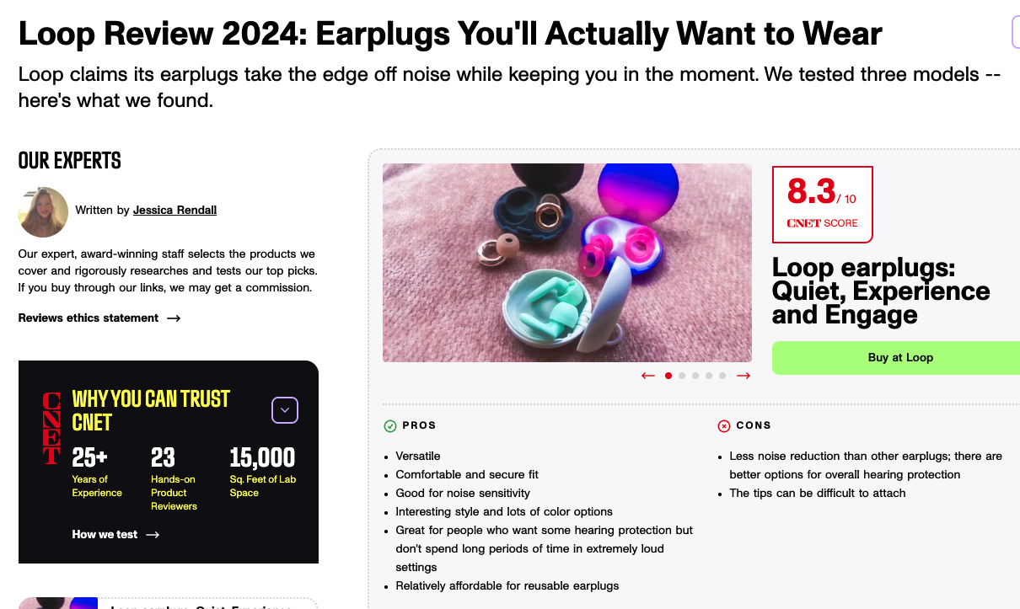

一篇优质的PR文章，能带来订单、搜索量暴涨：
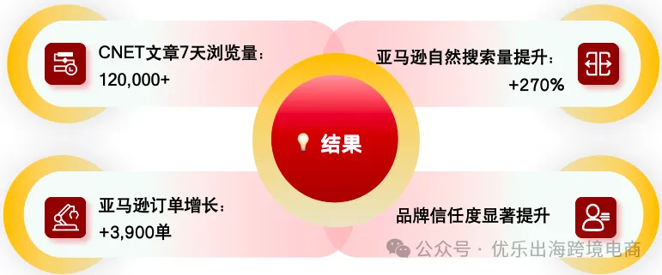

我们如何做PR营销，让编辑免费为我们宣传产品呢？
1.首先PR的运作流程是：
- 第一步：找到意向的科技媒体网站、和编辑姓名
- 第二步：找到编辑的邮箱或其他社交联系方式
- 第三步：发信息给编辑，要求他们做产品的测评。
- 第四步：（如果编辑对产品感兴趣）你就可以把产品寄送给对方,让他帮你做免费测评。
- 第五步：跟进编辑，发布产品相关文章
2.最关键的一步：如何找到媒体编辑的联系方式？
比如你希望联系某家科技媒体为你的无线充电产品做评测，可以直接搜索关键词 “wireless charger” 或 “wireless charger review”，找到相关文章后，点击编辑的名字，通常会跳转到该编辑的个人主页。
这个页面一般会显示编辑的个人简介，有时还会附带邮箱地址或社交媒体账号。

如果该编辑没有公开邮箱，可能会留下他的社交平台信息，比如 Twitter、Facebook 或 Google+ 等。你可以点进这些社交账号，查看他们的个人资料页，看看是否有公开的联系方式。

当然还有一种情况，比如这位 CNet 的编辑，她的个人简介中虽然有Facebook、Twitter、邮箱沟通的选项，但是点进去，发现不是她的个人信息，直接跳转到官方联系方式。
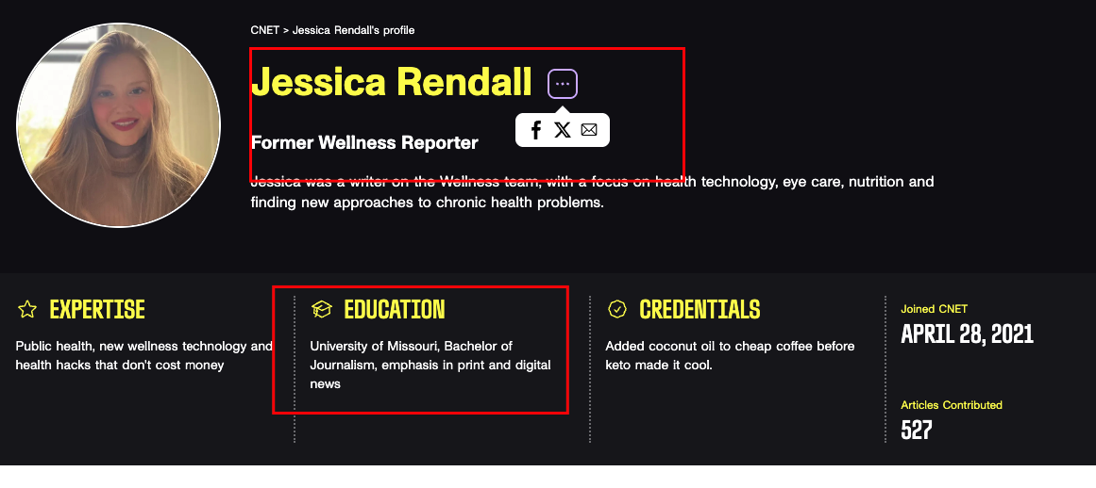
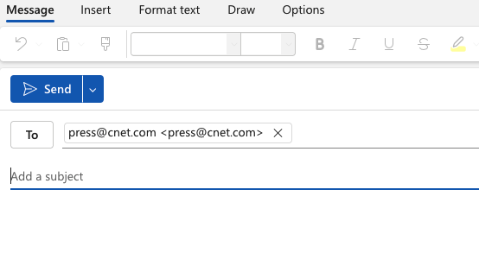
这种情况下，我们可以尝试复制他的名字去twitter，facebook，领英上等去搜,一般在领英上都是可以搜到的。

领英其实功能非常强大，大部分知名公司以及编辑、主编大都可以在领英上找到相对应的信息，因为领英毕竟是家求职类网站，大部分信息可信度还是挺高的。

操作步骤如下：
方案一
a. 直接在领英搜索框中输入你想要找的科技媒体名称, 比如以cnet为例, 如下图红色方框所示有1432个员工目前在cnet雇员。
可以选择公司,我们目前就以Cnet科技媒体为例，另外也可以选择Location，学校, 行业等等其他方法筛选一下，找出最符合产品的媒体测评人
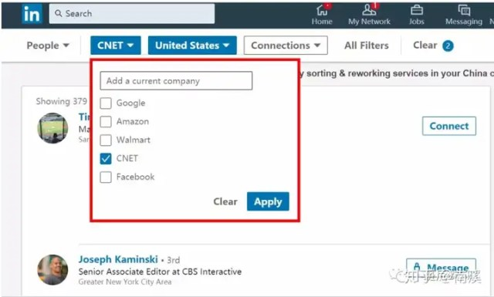
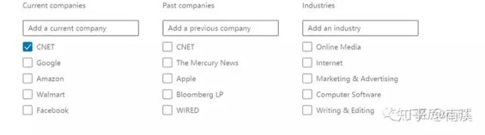
比如我们选择location是美国并在cnet工作的编辑或者主编，会出现几百个符合筛选条件的，我们可以看下他们的姓名，职位,公司以及地点等等。
比如我们搜索到这个Eric Franklin的编辑，就可以复制他的名字到cnet网站中去，看能否找到他写的测评文章。
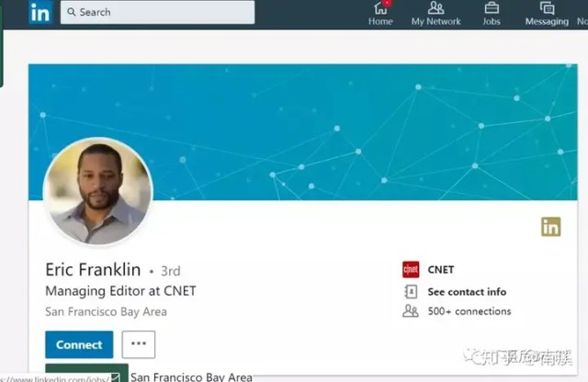
我们可以看看这位主编之前写过的一些文章是否跟你的产品相符合, 是不是科技产品爱好者等等，也可以去逛下他的社交账号,从而更多一些了解。
如果这个主编是你想要找的媒体测评人，你就可以点击“connect”按钮发私信。

此外,在领英上除了直接输入科技媒体名字之外,我们也可以输入职位头衔、公司选cnet来筛选，比如输入在cnet工作的编辑,投稿人等，都是可以的
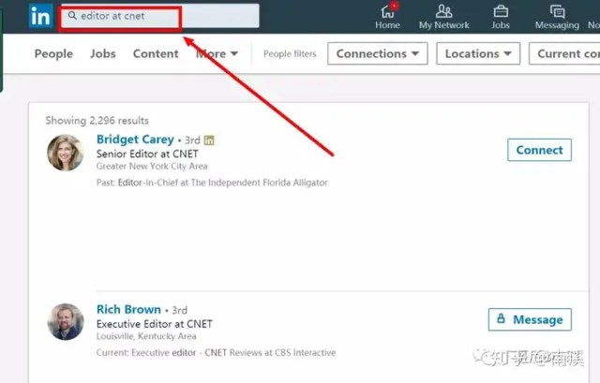

方案二
另一种就是反向查找主编的联系方式。比如在cnet上发现了一位编辑，之前做过的产品测评，跟自己的产品很相关，我们就可以复制他的名字到领英上，看能不要找到，找到之后点击“Connect”，和沟通合作。
就比如以Jessica Rendall为例,复制名字到领英上去搜索，在下图中可以看到在领英上是可以搜到这个主编的名字，然后点击“message”，和她建立沟通。
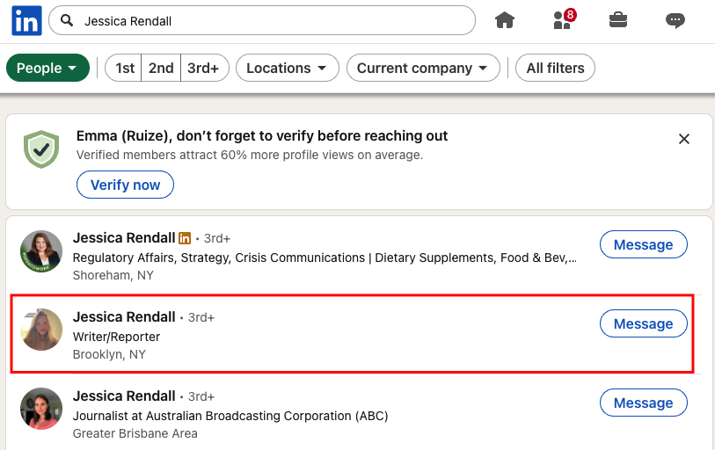
也可以打开他的领英主页,就可以看她是否留了更多信息，比如这里就留了网站地址。
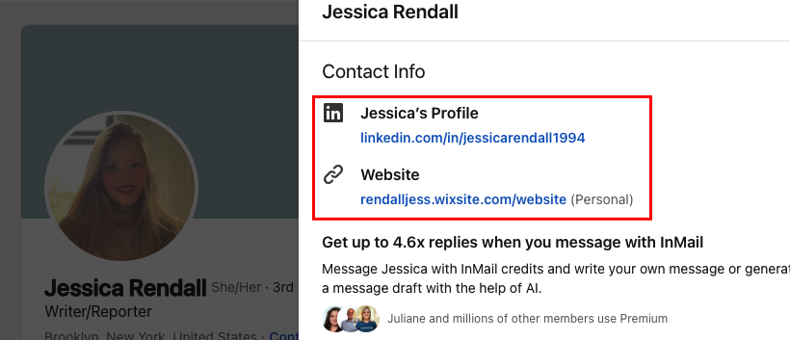

进入网站，就可以看到她的私人邮箱。
